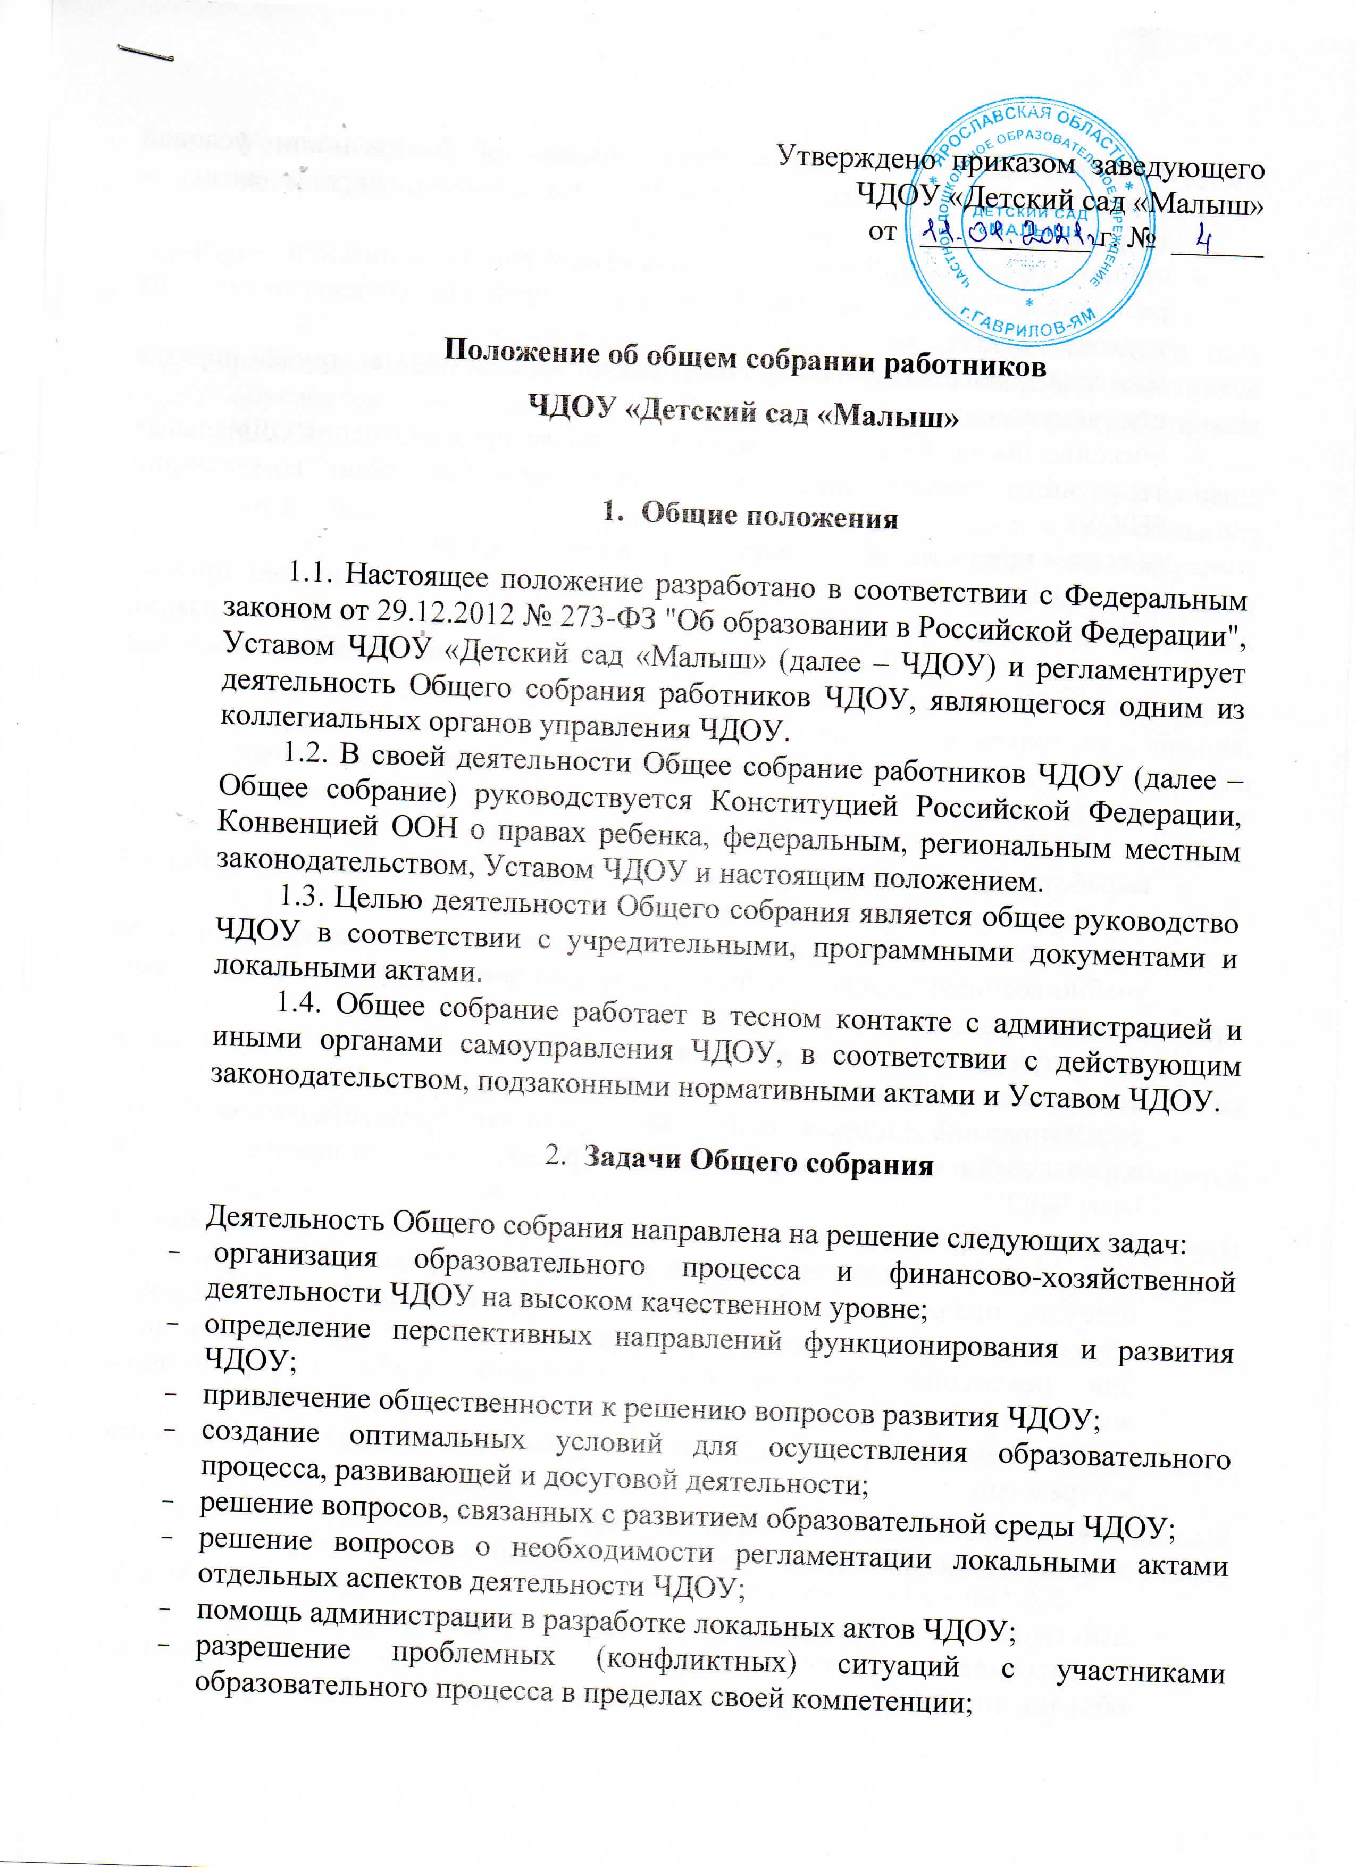
- внесение предложений по вопросам охраны и безопасности условий образовательного процесса и трудовой деятельности, охраны жизни и здоровья обучающихся и работников ЧДОУ;
- принятие мер по защите чести, достоинства и профессиональной репутации работников ЧДОУ, предупреждение противоправного вмешательства в их трудовую деятельность;
- внесение предложений по формированию фонда оплаты труда, порядка стимулирования труда работников ЧДОУ;
- внесение предложений по порядку и условиям предоставления социальных гарантий и льгот обучающимся и работникам в пределах компетенции ЧДОУ;
- внесение предложений о поощрении работников ЧДОУ;
- направление ходатайств, писем в различные административные органы, общественные организации и др. по вопросам, относящимся к оптимизации деятельности ЧДОУ и повышения качества оказываемых образовательных услуг.

- Компетенция Общего собрания

3.1. В компетенцию Общего собрания входит:
- выработка коллективных решений для осуществления единства действий всего трудового коллектива и каждого его члена;
- объединение усилий трудового коллектива на повышение эффективности учебно-воспитательного процесса, на укрепление и развитие материально-технической базы ЧДОУ.
- рассматривание Правил внутреннего трудового распорядка ЧДОУ и иных локальных нормативных актов, содержащих нормы трудового права;
- рассматривание вопросов безопасности условий труда работников ЧДОУ, охраны жизни и здоровья воспитанников, развития материально-технической базы ЧДОУ.
- проведение работы по привлечению дополнительных финансовых и материально-технических ресурсов, установление порядка их использования;
- внесение предложений об организации сотрудничества ЧДОУ с другими образовательными и иными организациями социальной сферы, в том числе при реализации образовательных программ ЧДОУ и организации воспитательного процесса, досуговой деятельности;
- представление интересов учреждения в органах власти, других организациях и учреждениях;
- заслушивание публичного доклада заведующего ЧДОУ, его обсуждение;
- участие в разработке положений Коллективного договора.
3.2. Общее Собрание вправе самостоятельно выступать от имени ЧДОУ, действовать в интересах ЧДОУ добросовестно и разумно, осуществлять взаимоотношения с органами власти, организациями и общественными объединениями исключительно в пределах полномочий, определенных Уставом ЧДОУ, без права заключения договоров (соглашений), влекущих материальные обязательства ЧДОУ.

- Организация деятельности Общего собрания

4.1. Общее собрание работников ЧДОУ формируется из числа всех работников ЧДОУ. Срок полномочий членов общего собрания работников обусловлен сроком трудового договора, заключенного с каждым работником ЧДОУ.
4.2. На заседания Общего собрания могут быть приглашены представители ЧДОУ, общественных организаций, органов муниципального и государственного управления. Лица, приглашенные на собрание, пользуются правом совещательного голоса, могут вносить предложения и заявления, участвовать в обсуждении вопросов, находящихся в их компетенции.
4.3. В целях ведения собрания общее собрание работников ЧДОУ избирает из своего состава председателя собрания и секретаря собрания. Председатель общего собрания работников ЧДОУ организует и ведет его заседания, секретарь собрания ведет протокол заседания и оформляет решения.
4.4. Председатель Общего собрания:
- организует деятельность Общего собрания;
- определяет повестку дня;
- контролирует выполнение решений.
4.5. Общее собрание ЧДОУ собирается его Председателем по мере необходимости, но не реже одного раза в год.
4.6. Общее собрание работников ЧДОУ считается правомочным, если на нем присутствует более половины от общего числа работников ЧДОУ.
4.7. Решение общего собрания работников ЧДОУ принимается открытым голосованием.
4.8. Решение общего собрания работников ЧДОУ принимается простым большинством голосов присутствующих на собрании.

- Ответственность Общего собрания

5.1. Общее собрание несет ответственность:
- за выполнение, выполнение не в полном объеме или невыполнение закрепленных за ним задач;
- соответствие принимаемых решений законодательству Российской Федерации, подзаконным нормативным правовым актам, Уставу ЧДОУ;
- за компетентность принимаемых решений.
- Делопроизводство Общего собрания

  - Заседания Общего собрания оформляются протоколом.
  - Книга протоколов заседаний общего собрания работников ЧДОУ пронумеровывается, прошнуровывается, скрепляется подписью заведующего ЧОДУ и печатью ЧДОУ и хранится в делах ЧДОУ в течение сроков установленных номенклатурой дел.
  - В протоколе фиксируются:
- дата проведения;
- количественное присутствие (отсутствие) членов трудового коллектива;
- приглашенные (ФИО, должность);
- повестка дня;
- выступающие лица;
- ход обсуждения вопросов;
- предложения, рекомендации и замечания членов трудового коллектива и приглашенных лиц;
- решение.
  - Протоколы подписываются председателем и секретарем Общего собрания.

- Заключительные положения

  - Изменения и дополнения в настоящее положение вносятся Общим собранием и принимаются на его заседании.
  - Положение действует до принятия нового положения, утвержденного на Общем собрании трудового коллектива в установленном порядке.

